ПРИКАЗ
ПО МУ ОТДЕЛУ ОБРАЗОВАНИЯ АДМИНИСТРАЦИИ АНДРЕАПОЛЬСКОГО РАЙОНА

от 01 ноября 2012 года № 48/01
Об утверждении Программы ДДТТ
для ОУ Андреапольского района
на 2012 - 2013 учебный год

В целях организации работы по профилактике детского дорожно-транспортного травматизма в образовательных учреждениях Андреапольского района и на основании письма Министерства образования Тверской области от 30.10.2012 года №29/10769-02,

П Р И К А З Ы В А Ю:
1. Утвердить муниципальную программу профилактики детского дорожно-транспортного травматизма для образовательных учреждений Андреапольского района на 2012 – 2013 учебный год.

Заведующая МУ ОО: Н.В. Петрова

СОГЛАСОВАНО УТВЕРЖДАЮ
Начальник ОГИБДД ОП МВД России заведующая отделом образования
«Западнодвинский» администрации Андреапольского района
________________Н.В.Борисов _________________Н.В.Петрова
Приказ № 48/01 от 01.11.2012г.

Муниципальная
программа профилактики детского дорожно-транспортного травматизма
для образовательных учреждений Андреапольского района
на 2012-2013 учебный год.

Андреаполь
2012г.

Нормативно-правовое обеспечение программы:

- Конституция РФ
- Закон РФ «Об образовании»
- Конвенция « О правах ребенка»
- Правила дорожного движения
- Устав отдела образования
- Федеральный закон от 10.12.95 №196-фз «О безопасности дорожного движения»

Участники программы:
Предполагается, что в реализации программы примут участие:
- дошкольники
- учащиеся школ района
- сотрудники образовательных учреждений
- представители местных органов власти
- работники ГИБДД
- представители СМИ
- родители
- другие заинтересованные лица.

Сроки реализации программы:
2012-2013 учебный год

Ожидаемые конечные результаты реализации программы:
- Снижение уровня детских ДТП.
- Наличие знаний и сформированность навыков поведения детей в различных ситуациях.
- Повышение научно- методического обеспечения профилактике детского дорожно- транспортного травматизма в условиях образовательных учреждениях.
- Обеспечение безопасности дорожного движения при организации перевозок школьников.

Система контроля программы:
Контроль над реализацией программы осуществляет отдел образования администрации Андреапольского района

- Пояснительная записка
Согласно Федеральному закону от 10.12.95 №196-фз «О безопасности дорожного движения», основными принципами обеспечения безопасности дорожного движения являются:
- приоритет жизни и здоровья граждан, участвующих в дорожном движении, над экономическими результатами хозяйственной деятельности;
- приоритет ответственности государства за обеспечение безопасности дорожного движения над ответственностью граждан, участвующих в дорожном движении;
- соблюдение интересов граждан, общества и государства по обеспечению безопасности дорожного движения.
Резкое возрастание в последние годы автомобилизации городов и сел порождает множество проблем, среди которых дорожно-транспортный травматизм все больше приобретает характер «национальной катастрофы».
Особую категорию пострадавших в результате ДТП составляют дети.
В Российской Федерации количество ДТП с участием детей в возрасте до 14 лет в расчете на 10 тыс. единиц транспорта почти в 10 раз выше, чем в Великобритании, в 30 раз выше, чем в Италии и в 20 раз выше, чем во Франции и Германии.
Сложившееся положение с детским дорожно-транспортным травматизмом, - по оценке ГУ ГИБДД МВД России, - свидетельствует о незнании детьми Правил дорожного движения и неумении правильно ориентироваться в дорожной обстановке, что является следствием недостаточного внимания к проблемам предупреждения детского травматизма, в первую очередь, со стороны органов образования.
Основными причинами ДТП по неосторожности детей чаще всего становятся:
нарушение правил перехода проезжей части (61,9%);
неподчинение сигналам светофора (11,8%);
неожиданный выход из-за транспортного средства, деревьев (15,3%);
игра на проезжей части (4,2%);
неумелое управление велосипедом (3,0%).
Социальная острота проблемы диктует необходимость активизации местных органов образования, разработки и внедрения программ профилактических мероприятий по предотвращению увеличения количества ДТП с участием детей. В соответствии с этим отделом образования администрации Андреапольского района разработана «Программа профилактики детского дорожно-транспортного травматизма для образовательных учреждений Андреапольского района на 2012-2013 учебный год».

2.Цели и задачи программы:
Цель программы – создание условий для формирования у школьников навыков соблюдения ПДД, а также достичь максимально – эффективного взаимодействия деятельности всех субъектов профилактики
Задачи программы:
- расширение общего кругозора по проблеме безопасного поведения на улицах и дорогах;
- изучение Правил дорожного движения для пешеходов и пассажиров на основе формирования умений и навыков безопасного поведения на дороге;
- формирование практических умений пешеходов;
- формирование культуры участника дорожного движения;
- воспитание отрицательного отношения к нарушителям норм поведения и Правил дорожного движения;
- развитие самостоятельности и умения рационально организовывать свою деятельность в процессе дорожного движения;
- поддержка у родителей обучающихся устойчивого интереса к безопасности и здоровью детей как участников дорожного движения.
3.Основные принципы реализации программы
Принцип индивидуального и дифференцированного подхода:
Предполагает учёт личностных, возрастных особенностей учащихся и уровня их психического и физического развития. На основе индивидуального и дифференцированного подхода к учащимся, изучения черт их характеров, темперамента, установок, интересов, мотивов поведения можно воспитать у них положительные привычки, приучить к дисциплине, культуре поведения в сфере дорожного движения.
Принцип взаимодействия “Дети – дорожная среда”.
Чем меньше возраст школьников, тем легче формировать у них социальные чувства и устойчивые привычки безопасного поведения. Детское восприятие окружающей среды во многом определяется вербальной (словесной) информацией взрослых, обращающих внимание на светофор, пешеходный переход, опасность на дороге, скорость движения машин и т.д. Двигательная реакция определяется уровнем развития у детей центральных регуляторных физиологических механизмов, обеспечивающих равновесие. Необходимые двигательные навыки и умения они приобретают с возрастом в процессе обучения и воспитания.
Принцип взаимосвязи причин опасного поведения и его последствия:
Учащиеся должны знать, какие опасности могут подстерегать их в дорожной среде, какие последствия при этом могут возникнуть.
Принцип возрастной безопасности.
У младших школьников довольно рано появляется стремление самостоятельно ходить в школу и гулять по улицам. С одной стороны, это надо одобрять, чтобы не тормозить развитие волевых качеств ребёнка. С другой – необходимо воспитывать понимание опасности дорожной среды и вырабатывать привычки, умения и навыки безопасного поведения. Важно иметь в виду и то, что у младших школьников наблюдается довольно большое расхождение между знаниями и фактическими действиями. Это объясняется, как правило, лёгкой отвлекаемостью, импульсивностью, спешкой, заинтересованностью, увлечённостью чем-либо, когда они находятся на дороге. Нужно формировать, развивать и совершенствовать целостность восприятия опасной дорожной среды, показывать конкретные безопасные действия выхода из опасных ситуаций.
Принцип социальной безопасности.
Дети должны понимать, что они живут в обществе, где надо соблюдать определённые нормы и правила поведения. Соблюдение этих правил на дорогах контролирует Государственная инспекция безопасности дорожного движения. Инспектор дорожно-патрульной службы выявляет нарушителей среди водителей и пешеходов и наказывает их: предупреждает или штрафует. Правила дорожного движения нужно соблюдать для общей безопасности, так как неправильные действия ребёнка на улице и дороге опасны и для него самого, и для окружающих.
Принцип самоорганизации, самовоспитания.
Этот принцип реализуется при осознании детьми правил безопасного поведения. Тогда они достаточно легко, без сопротивления регулируют свое поведение, наблюдают за сверстниками, замечают нарушения правил дорожного движения взрослыми и часто не понимают и возмущаются, почему те поступают рискованно и не соблюдают правила. Для подкрепления самовоспитания нужен положительный пример взрослых. Поэтому педагог должен воспитывать не только школьников, но и родителей.

3.Направления педагогической профилактики детского дорожно-транспортного травматизма.
Разработку комплекса профилактических мероприятий по безопасности дорожного движения для детей целесообразно проводить по пяти направлениям:
• Информационное – обучение детей Правилам дорожного движения, формирование комплекса знаний по безопасному поведению на улицах и дорогах.
• Развивающее – формирование практических умений и навыков безопасного поведения, представлений о том, что дорога несет потенциальную опасность и ребенок должен быть дисциплинированным и сосредоточенным.
• Воспитательное – формирование мотивации ответственного и сознательного поведения на улицах и дорогах, формирование общих регуляторов социального поведения, позволяющих ребенку дорожить собственной жизнью и жизнью других людей, смотреть в будущее с оптимизмом, стремиться к самоутверждению в социально-значимой сфере.
• Методическое – методическое обеспечение деятельности субъектов профилактики ДДТТ.
• Контрольное – система контрольных мероприятий по оценке эффективности внедрения программы профилактики ДДТТ.

4.Функциональное обеспечение реализации программы.
Функции инспекторов ГИБДД:
- Проведение бесед по ПДД;
- Организация помощи руководителям ОУ;
- Организация экскурсий в ГИБДД.

Функции МУ ОО в реализации программы:
- Организация работы руководителей ОУ по программе и ее контроль;
- Организация совместной работы с инспекторами ГИБДД;
- Организация помощи руководителям ОУ;
- Разработка системы внеклассных мероприятий по ПДД;

Функции руководителя ОУ в реализации программы:
- Проведение мероприятий по профилактики ДДТТ;
- Организация и проведение профилактической работы с родителями;
- Организация и проведение внеклассных мероприятий в рамках программы;

- Работа с родителями
Одна из форм профилактики детского дорожно-транспортного травматизма – работа с родителями. Исследования показывают, что подавляющее большинство родителей не знают правил дорожного движения. Многим родителям неизвестны психофизиологические особенности поведения детей в дорожной среде – основные причины несчастных случаев и аварий. Поэтому родителям необходимо раскрывать причины и условия, способствующие дорожно-транспортным происшествиям с участием детей. Следовательно, организуя учебно-воспитательный процесс с учащимися, педагог должен методически обеспечить и работу с родителями. Данная программа предлагает три формы занятий: лекции, проведение тематических бесед и индивидуальная работа с родителями, дети которых входят в группу риска (слишком активные, подвижные, непредсказуемые на улицах и дорогах и, наоборот, заторможенные, неуверенные в себе, испытывающие чувство страха, имеющие замедленную реакцию на опасность). Профилактическую работу с родителями целесообразно проводить перед началом каникул и сразу после них. На лекциях по профилактике детского дорожно-транспортного травматизма целесообразно использовать аналитический материал территориального управления (отдела) ГИБДД и привести конкретные примеры ДТП с детьми района, разбирая вместе с родителями их причины. Беседы проводятся в форме вопросов и ответов. Даются педагогические рекомендации родителям.

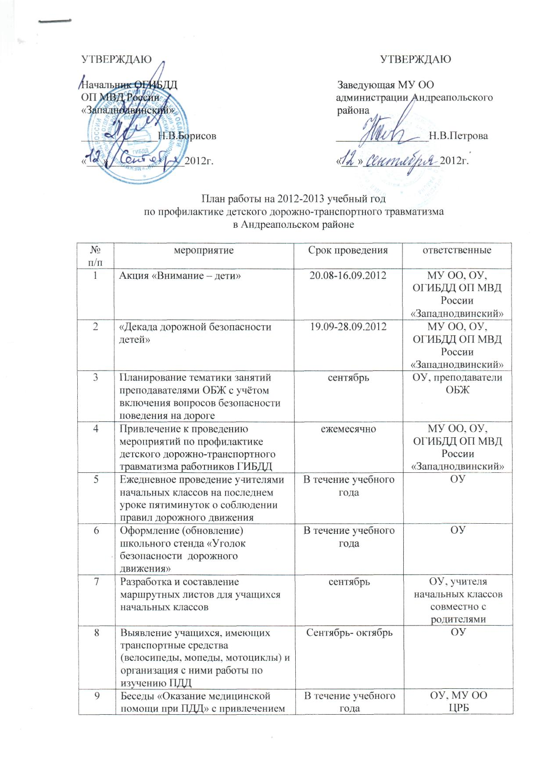Приложение №1
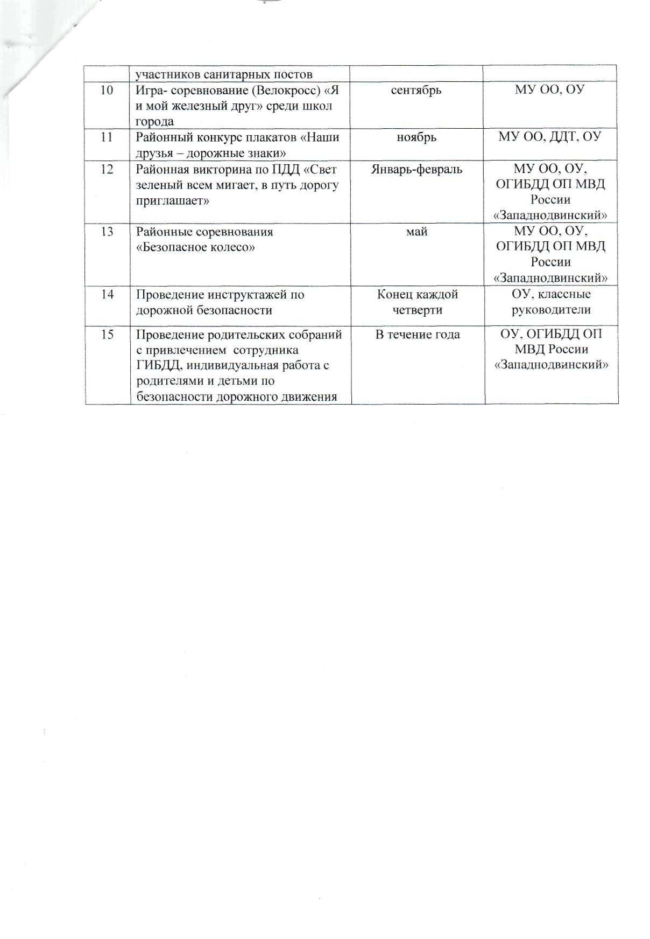

Приложение №2
Примерный перечень внеклассных мероприятий в школе по профилактике дорожно-транспортных происшествий
№ | Название мероприятия | Класс
1 | Весёлый урок «В гостях у Светофорчика» | 1
2 | Инсценировка стихотворения «Дорожная азбука» | 1
3 | Игра «Ловкий пешеход» | 1
4 | Игра – путешествие «В стране дорожных знаков» | 2
5 | Конкурс «Загадки – предостерегалки» | 3
6 | Конкурс кроссвордистов «Красный, желтый, зелёный» | 4 - 5
7 | Конкурс частушек - страшилок | 4
8 | Праздник «Путешествие в страну дорожных знаков» | 2 - 3
9 | Сбор-игра «Просто это знак такой» | 3
10 | Викторина «Пассажир и пешеход» | 4
11 | КВН «Зелёный огонёк» | 3 - 4
12 | Брейн – ринг «Загадки Степы Светофорова»
13 | Семейный праздник «Зелёная волна» | 4
14 | Устный журнал «Хочу всё знать» (из истории развития транспорта, дорожного движения и т.д.) | 4 - 6
15 | Олимпиады по ПДД и БД | 3 – 8 кл.
16 | Соревнования «Безопасное колесо» | 3 – 5 кл
17 | Конкурс агитбригад «Безопасность на дорогах» | 6 – 8 кл.
18 | Конкурс «Разработка маршрута движения школьника «Дом – школа» | 5 кл

Приложение №3
ПРИМЕРНЫЙ ТЕМАТИЧЕСКИЙ ПЛАН
мероприятий для родителей

№ | Тема | Форма занятий | Методы обучения
1. | Профилактика детского дорожно-транспортного травматизма | Родительское собрание | Лекция
2. | Типичные ошибки в поведении детей на улицах и дорогах. | 1. Родительское собрание.  2. Индивидуальная работа с родителями. | Беседа
3. | Возрастные и психофизиологические особенности поведения детей в дорожной среде. | 1. Родительское собрание.  2. Индивидуальная работа с родителями. | Лекция
4. | Как влияет на безопасность детей поведение родителей. | 1. Родительское собрание. | Беседа
5. | Профилактическая работа по предупреждению ДТП в каникулярное время (некоторые климатические особенности сезона, дорожная обстановка, возможные транспортные ситуации, отрицательные факторы, влияющие на учащихся, возможные опасные ситуации с детьми) | 1. Родительское собрание.  2. Индивидуальная работа с родителями. | Беседа
6. | Взаимодействие семьи и школы в организации воспитательной работы и обучении учащихся безопасному и правопослушному поведению на улицах, дорогах и в транспорте. | 1. Родительское собрание.  2. Индивидуальная работа с родителями. | Беседа
7. | Основные дорожные понятия. Знания, умения, навыки и привычки безопасного и правопослушного поведения учащихся на улицах, дорогах и в транспорте. | 1. Родительское собрание.  2. Индивидуальная работа с родителями. | Лекция
8. | Изучение обязанностей пешеходов | 1. Родительское собрание.  2. Индивидуальная работа с родителями. | Лекция
9. | Изучение обязанностей пассажиров. | 1. Родительское собрание.  2. Индивидуальная работа с родителями. | Лекция
10. | Разработка и выпуск памяток для первоклассников | 1. Работа творческой группы родителей.

Приложение №4
Примерный тематический план изучения правил безопасности
поведения учащихся на улицах и дорогах
1 класс
№ | Тема и содержание уроков | Предмет, за счёт которого проводится урок
1 | На наших улицах и дорогах.  Беседа о правилах поведения детей на улице. | Ознакомление с окружающим миром
2 | По дороге в школу.  Экскурсия на улицу. Разбор конкретных маршрутов учащихся в школу. Использование настольных и сюжетно-ролевых игр. | Ознакомление с окружающим миром
3 | Будь внимательным и осторожным.  Особенности движения пешеходов по мокрой и скользкой дороге осенью. Листопад. | Изобразительное искусство
4 | Наши верные друзья на улицах и дорогах.  Светофор и его сигналы. | Трудовое обучение
5 | Знакомство с дорожными знаками.  Дорожные знаки: «Пешеходный переход», «Пешеходная дорожка», «Движение пешеходов запрещено», «Дети». | Трудовое обучение
6 | Где можно и где нельзя играть.  Правила поведения детей на улице. Почему нельзя играть на улицах и дорогах. | Ознакомление с окружающим миром
7 | Мы пассажиры.  Знакомство с транспортом города. Правила поведения детей в транспорте. | Изобразительное искусство
8 | На загородной дороге.  Улица (дорога): тротуар, обочина, проезжая часть. | Ознакомление с окружающим миром
9 | Мы учимся соблюдать правила безопасного поведения на улицах и дорогах.  Закрепление знаний и умений по пройденным темам. Моделирование и изготовление настольных игр, организация игр и соревнований в зале или на специальной площадке. | Трудовое обучение
10 | Экскурсия по городу (посёлку).  Практическое закрепление знаний и умений правильно вести себя на улицах и дорогах. | Трудовое обучение
2 класс
№ | Тема и содержание уроков | Предмет, за счёт которого проводится урок
1 | На наших улицах..  Город, посёлок, в котором мы живём. Улица. Тротуар. Проезжая часть улицы (мостовая). Перекрёстки.  Почему на улице опасно? Правила поведения учащихся на улице. Где нужно ходить по улицам? Дисциплина на уроке – залог безопасности движения. | Ознакомление с окружающим миром
2 | Мы идём в школу.  Рассказ и микрорайоне, в котором находится школа. Мы переходим улицу. Наиболее безопасный путь – самый лучший. Где и как надо переходить улицу, дорогу? Один помогает другому (не можешь сам перейти улицу – попроси взрослого помочь). Разбор конкретных маршрутов учащихся в школу. | Ознакомление с окружающим миром
3 | Это должны знать все.  Зачем нужно знать правила безопасного поведения на улицах и дорогах? Как нужно ходить по улицам группами? Особенности движения пешеходов по мокрой и скользкой (дождь, гололёд, снегопад) дороге. | Ознакомление с окружающим миром
4 | Наши верные друзья.  Сигналы для регулирования дорожного движения. Светофор и его сигналы: красный свет запрещает движение («Стой!»), жёлтый свет предупреждает о смене сигналов светофора и запрещает движение («Внимание!»), зелёный свет разрешает движение («Путь открыт!»). Сигналы регулировки и их значение. Пешеходный светофор и его сигналы. | Изобразительное искусство
5 | Знакомство с дорожными знаками.  Дорожные знаки: «Железнодорожный переезд со шлагбаумом», «Пересечение равнозначных дорог», «Светофорное регулирование», «Пешеходный переход» (предупреждающий знак), «Дети!», «Въезд запрещён», «Движение пешеходов запрещено», «Проход закрыт», «Пешеходная дорожка», «Место остановки автобуса», «Место остановки трамвая», «Место стоянки», «Подземный пешеходный переход», «Наземный пешеходный переход», «Пункт первой медицинской помощи», «Телефон», «Пункт питания», «Питьевая вода». | Трудовое обучение
6 | Где можно играть.  Почему нельзя играть на улицах и дорогах? Места для игр и катания на самокатах и велосипедах, санках и коньках. | Ознакомление с окружающим миром
7 | Мы пассажиры.  Общественный транспорт: автобус, троллейбус, трамвай. Правила пользования общественным транспортом и поведение в нём. Остановка общественного транспорта. Дорожные знаки: «Место остановки автобуса», «Место остановки трамвая». Как надо обходить стоящие трамваи, троллейбусы, автобусы и автомобили? В чём опасность внезапного выхода на проезжую часть из-за стоящего у тротуара (обочины) транспортного средства? | Трудовое обучение
8 | На загородной дороге.  Дорога: обочина, пешеходная дорожка – место для движения пешеходов. Правила поведения на загородной дороге. Где можно пересекать загородную дорогу? Переход через железнодорожный переезд. Место перехода через железнодорожные пути. Дорожные знаки: «Железнодорожный переезд со шлагбаумом», «Железнодорожный переезд без шлагбаума». Как и с кем нужно переходить через железнодорожный переезд? Запрещение хождения по рельсам, насыпи, запрещение игр вблизи железнодорожных путей. | Трудовое обучение
9 | Мы учимся соблюдать правила движения.  Закрепление знаний и умений по всем темам программы с помощью моделей транспортных средств, макетов, средств регулирования, схем улиц и дорог, настольных игр по правилам дорожного движения и подвижных игр и соревнований в зале или на специальной площадке. | Трудовое обучение
10 | Экскурсия по городу.  Практическое закрепление знаний дорожного движения пешеходов на улице (дороги) и перекрёстке. | Трудовое обучение
3 класс
№ | Тема и содержание уроков | Предмет, за счёт которого проводится урок
1 | Основные правила поведения учащихся на улице, дороге. Детский дорожно-транспортный травматизм..  Повторение правил безопасного поведения детей на улицах и дорогах, пройденных в 1 и 2 классах. Примеры дорожно-транспортных происшествий с детьми в городе. Наиболее опасные места для движения пешеходов в микрорайоне школы. Разбор конкретных маршрутов учащихся на стадион, в парк, кинотеатр и т.п. | Литературное чтение
2 | Движение пешеходов по улицам и дорогам.  Соблюдение правил дорожного движения – залог безопасности пешеходов. Движение пешеходов по тротуару улицы и обочине дороги. Правостороннее движение транспортных средств и пешеходов на улицах городов нашей страны.  Происхождение этого правила. Особенности движения пешеходов на загородных дорогах. Выбор наиболее безопасного пути. | Природоведение
3 | Элементы улиц и дорог. Дорожная разметка.  Элементы улиц: проезжая часть, тротуар. Ограждение тротуаров от проезжей части. Рассказ о дороге и её главных составных частях: проезжая часть, обочина, кювет, велосипедная и пешеходная дорожки. Дорожная разметка (разделение встречных потоков транспортных средств сплошной или прерывистой линией, линии пешеходного перехода, посадочная площадка). | Трудовое обучение
4 | Сигналы светофора и регулировщика.  Назначение светофора и его сигналы. Значение дополнительных секций в светофорах. Пешеходные светофоры и значение их сигналов. Регулировщик. Положение и жесты регулировщика, которые соответствуют красному, жёлтому и зелёному сигналам светофора. | Литературное чтение
5 | Правила перехода улиц и дорог.  Дорожные знаки: «Пешеходный переход», «Пешеходная дорожка», «Движение пешеходов запрещено», «Дети». | Трудовое обучение
6 | Виды транспортных средств. Мы пассажиры.  Основные виды транспортных средств, познакомить с обязанностями пассажиров транспорта. Правила поведения детей в транспорте. | Ознакомление с окружающим миром
7 | Тормозной путь транспорта.  Дать понятие о том, что движущийся транспорт остановить мгновенно не возможно. Учить проявлять осторожность при переходе улиц и дорог. | Изобразительное искусство
8 | Мы учимся соблюдать правила безопасного поведения на улицах и дорогах.  Закрепление знаний и умений по пройденным темам. Моделирование и изготовление настольных игр, организация игр и соревнований в зале или на специальной площадке. | Ознакомление с окружающим миром
9 | Как переходить улицу на регулируемом перекрестке.  Понятие нерегулируемого перекрестка. Учить переходить нерегулируемый перекресток. Преимущества транспортных средств и пешеходов. | Трудовое обучение
10 | Экскурсия по городу (посёлку).  Практическое закрепление знаний и умений правильно вести себя на улицах и дорогах. | Трудовое обучение
4 класс
№ | Тема и содержание уроков | Предмет, за счёт которого проводится урок
1 | Введение.  Увеличение численности населения городов и посёлков, интенсивность движения на улицах и дорогах. Интенсивность и скорость движения. Обеспечение безопасности пешеходов.  Причины дорожно-транспортного травматизма: незнание или невыполнение правил движения, нарушение правил пользования общественным транспортом, недисциплинированность на улицах.  Воспитание навыков сознательного, дисциплинированного поведения на улице, дороге, в общественном транспорте. Забота государства о безопасности движения. ГИБДД. Юные инспекторы движения. | Литературное чтение
2 | Перекрестки и их виды. Дорожная разметка.  Перекрёсток – место пересечения улиц и дорог. Виды перекрёстков: трёхсторонний, четырёхсторонний, площади. Границы перекрёстков. Дорожная разметка улиц и дорог. Основные линии дорожной разметки и значение их для пешеходов. | Природоведение
3 | Сигналы для регулирования дорожного движения.  Транспортные и пешеходные светофоры. Сигналы светофоров и их значение. Сигналы для регулировщика и их значение. Действия водителей транспортных средств и пешеходов по сигналу светофора или регулировщика. Сигналы регулировщика важнее сигналов светофора (при одновременном регулировании). | Трудовое обучение
4 | Дорожные знаки и их группы.  Группы дорожных знаков: предупреждающие, приоритета, запрещающие, предписывающие, информационно-указательные, сервиса, дополнительной информации (таблички). Значение знаков для пешеходов. Место установки дорожных знаков. Закрепление знаний учащихся по дорожным знакам, изучение в 1 – 3 классе. | Изобразительное искусство
5 | Правила перехода улиц и дорог.  Правила перехода улиц и дорог. Места, где разрешается переходить улицы и дороги. Нерегулируемые и регулируемые пешеходные переходы и перекрёстки. Переход улицы и дороги по сигналам светофора и регулировщика. Выбор наиболее безопасного пути в школу, в библиотеку, в магазин, на стадион и т.д. Переход улиц с односторонним и двухсторонними движениями. | Трудовое обучение
6 | Тормозной путь транспортных средств.  Автомобиль и другие транспортные средства мгновенно остановить нельзя. Факторы, влияющие на величину тормозного пути. Опасность перехода улицы и дороги перед близко идущим транспортным средством. | Трудовое обучение
7 | Виды транспортных средств.  Автомобили, грузовые, легковые, специальные. Их назначение. Автобусы и такси, трамваю и троллейбусы – городской общественный транспорт. Железнодорожный транспорт и его назначение. Правила посадки и высадки пассажиров из транспортных средств. | Литературное чтение
8 | Настольные игры по правилам дорожного движения.  Закрепление знаний по правилам дорожного движения с использованием наборов по правилам дорожного движения и настольных игр. | Трудовое обучение
9 | Игры и соревнования по правилам безопасного поведения учащихся на улицах и дорогах.  Игры и соревнования на лучшее знание и умение по правилам безопасного поведения учащихся на улицах и дорогах проводится на специально размеченной дорожной разметкой площадке, автогородке, автодроме, автотрассе и т.п. Устанавливаются светофоры, дорожные знаки, на перекрёстках и пешеходных переходах движение регулируют юные инспекторы движения, в качестве транспортных средств используются самокаты, велосипеды, педальные и электрические автомобили. | Трудовое обучение
10 | Итоговое занятие.  Проверка знаний учащихся по правилам дорожного движения и безопасности поведения на улицах и дорогах проводится в форме викторины, уроков-вопросов и ответов и т.д. | Трудовое обучение

